REQUERIMENTO N° 030/2022

Súmula: “Solicito ao Executivo Municipal junto a Secretaria de Infraestrutura e Serviços Urbanos, aos cuidados do Sr. Marcos de Oliveira Anjos, estudo referente a Substituição de Postes de Energia e Iluminação (Poste de Madeira) na Rua Chile – Vila Santa Rita, ou o envio de seu cronograma a este nobre vereador, caso o projeto tenha sido iniciado.

Requeiro à Mesa, depois de ouvido o Douto Plenário na forma regimental vigente, seja oficiado ao Excelentíssimo Igor Soares, Prefeito Municipal, junto à Secretaria de Infraestrutura e Serviços Urbanos, aos cuidados do Sr. Marcos de Oliveira Anjos, estudo referente a Substituição de Postes de Energia e iluminação (Poste de Madeira) na Rua Chile – Vila Santa Rita.

JUSTIFICATIVA
Senhor Presidente,
Senhores Vereadores,
Senhoras Vereadoras,

O presente requerimento almeja a substituição desses postes de energia e iluminação na Rua Chile, haja vista que na rua ainda possui alguns postes de madeira que precisam ser substituídos urgentemente.

Por conta do desgaste natural e o material (madeira) que dos postes da rua em questão, estes não estão mais aptos à sua função, o que traz aos moradores um medo constante de possíveis acidentes que possam ocorrer.

Para melhor entendimento, segue imagens do local:
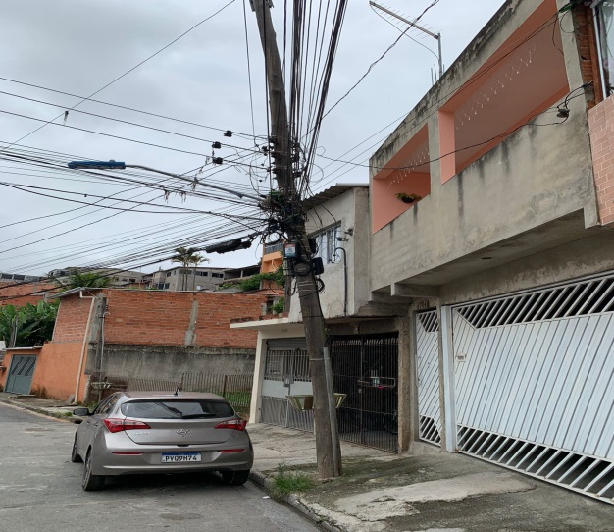
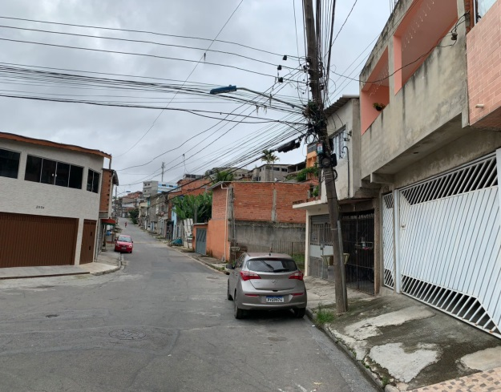

Como é possível observar pelas imagens, os postes de madeira já estão extremamente desgastados e, inclusive, já estão inclinados por conta do peso da fiação, correndo o risco de cair a qualquer momento.

Portanto, é de suma importância que haja a substituição desses postes de madeira o mais rápido possível pelo poste de concreto, que é o poste mais adequados para suportar o peso e fiação da rua e com a devida iluminação, a fim de proporcionar mais segurança aos moradores do local.


Sala das Sessões Bemvindo Moreira Nery, 25 de janeiro de 2022.

Vereador
Luiz Ricardo dos Santos (PSD)
“Nenezinho”

